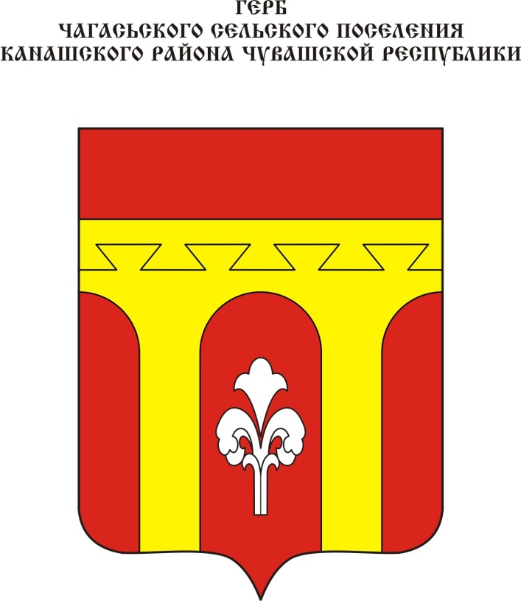
Геральдическое описание герба
Чагасьского сельского поселения Канашского района Чувашской Республики

В червленом поле — золотой акведук о двух опорах и трех между ними арках, крайние из которых видимы наполовину, сопровожденный в средней арке серебряным отвлеченным снизу фонтаном. В вольной части — законодательно установленная символика Чувашской Республики.

Геральдическое описание флага
Чагасьского сельского поселения Канашского района Чувашской Республики

Прямоугольное полотнище с отношением ширины к длине 2:3, воспроизводящее композицию герба Чагасьского сельского поселения Канашского района в красном, желтом и белом цветах.

Обоснование символики герба
Чагасьского сельского поселения Канашского района

Герб языком символов и аллегорий отражает природные, исторические и архитектурные особенности Чагасьского сельского поселения.
В красном поле золотым цветом изображен Мокринский бетонный железнодорожный мост-виадук, официально включенный в список памятников истории и культуры Канашского района. Этот монументальный мост строился в 1914—1918 гг. Все работы проходили под руководством и контролем немецкого инженера-проектировщика Гехарда Шумахера. Высота моста 34 метра, длина — 360 метров, он стоит на 16 бетонных столбах. Ныне это величественное сооружение не функционирует, под ним — святой источник в честь равноапостольной княгини Ольги, обозначенный в гербе серебряным фонтаном в оконечности щита.
Желтый цвет символизирует солнце и лето, красный — цвет жизни, радости и богатства.

